
Reunião de pais 23/01/2026 (6ª feira) - Turmas da MANHÃ: 07h30 / Turmas da TARDE: 16h00
Início das aulas: 26/01/2026 (2ª feira)

1º ao 3º ANO Ensino Médio – 2026

Lista de Material - uso coletivo - Entregar ao professor no dia da reunião : 23/01/2026
- 01 Pacote sulfite branco A4 – CHAMEX 75G/M² (500 folhas);
- 01 bloco papel CANSON A4 BRANCO 120g/m²;
- 01 Bloco de folhas para fichário (100 folhas);
- 01 rolo de fita dupla face.
- 01 Rolo de durex largo transparente

Lista de Material - uso individual
- 01 Caderno universitário de 10 matérias OU fichário para aluno que tenha facilidade com o uso;
- 1 régua transparente (30 cm);
- 01 pastas com 50 plásticos ;
- 02 pastas ofício com grampo, 30 plásticos cada uma;
- 01 pasta cristal ( com aba e elástico);
- 01 Estojo com 3 zíperes contendo:
- 01 Caixa de lápis de cor grande;
- 01 Borracha;
- 01 apontador com deposito;
- 01 tesoura sem ponta;
- 04 lápis preto;
- 01 cola bastão;
- 1 caneta azul;
- 1 caneta preta;
- 1caneta vermelha;
- 1 caneta verde;
- 01 marca texto.
Observações:
*Alguns materiais poderão ser solicitados durante o ano, se necessário;
*Cada irmão deverá ter seu material completo: COLETIVO e INDIVIDUAL.
* Caso o aluno não traga o material solicitado, será cobrado uma taxa referente ao valor dos mesmos
LIVROS PARADIDÁTICOS
Durante o ano letivo serão solicitados os livros paradidáticos, conforme lista da FUVEST.

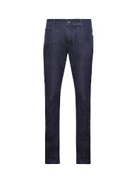
Atestado Médico

Solicitamos providenciar para o primeiro dia de aula atestado médico para as aulas de Ed. Física.
O atestado deve conter autorização para que o aluno pratique atividades físicas e aquáticas.

Uniformes

O uniforme da escola segue um padrão.
As peças oficiais são: camiseta (gola V com acabamento oficial), calça azul marinho com nome da escola (conforme padrão), blusão azul marinho com nome da escola (conforme padrão), moletom branco ou azul marinho com nome da escola (conforme padrão) e bermuda com o nome da escola (conforme padrão) na altura do joelho de quem usa.

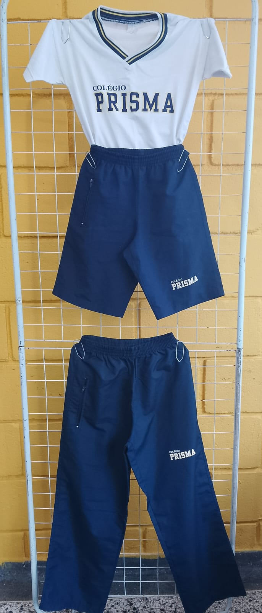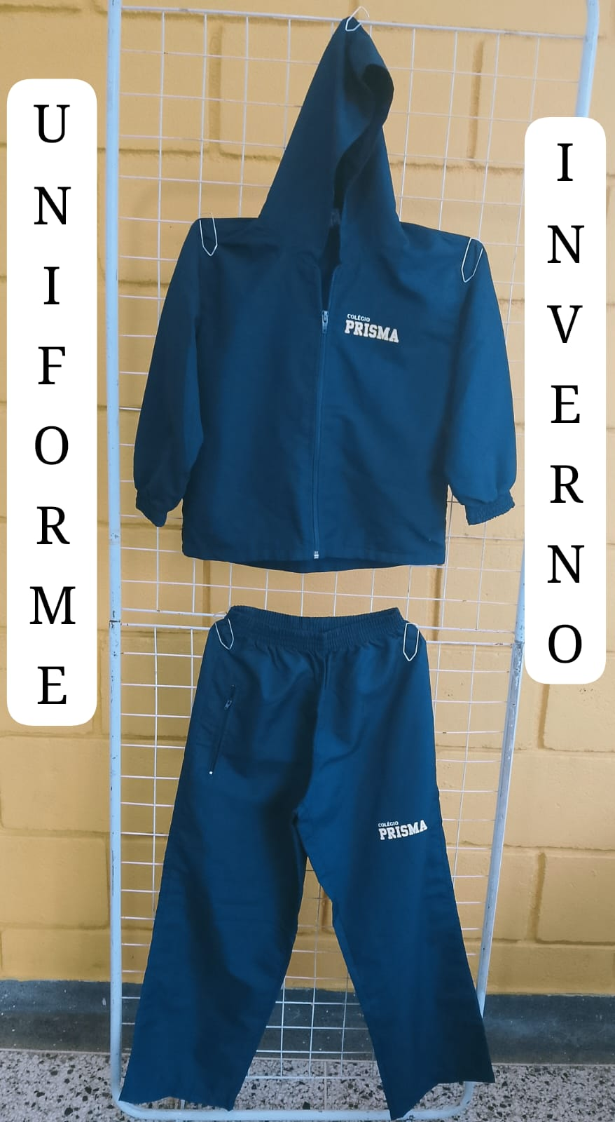

Não fazem parte do uniforme: saia, macacão, legging, shorts, shorts saia, vestidos ou qualquer outro tipo de vestimenta que não esteja descrito no oficial.

Para os alunos do Ensino médio é autorizado o uso de calça jeans azul escura (sem rasgos, imagens, pinturas, apliques ou adornos que não condizem com o ambiente escolar).

